[문병로 교수의 메트릭 스튜디오 02] 2장 시장관찰 ③ 여러 모델의 합의는 왜 실패했을까
1편에서는 결과가 인접한 비용과 유동성 조건에서 남는지를 봤고, 2편에서는 거래회전율을 관심이라는 한 단어로 부르는 일을 멈췄다. 다음에는 자연스럽게 이런 생각이 남았다. 하나의 모델을 믿기 어렵다면, 여러 모델이 동시에 고른 종목만 사면 되지 않을까.
2장에서 저자는 패턴과 운용 전략을 함께 최적화해야 하며, 한 시장에서 작동한 전략이 다른 시장에서는 실패할 수 있다고 설명한다. 이 문장을 읽으면 위의 보완책은 상당히 안전해 보인다. 여러 전략이 동시에 고른 종목만 사면, 한 전략의 우연한 실수를 줄일 수 있지 않을까.

책 2장 발췌 - 패턴과 운용 전략
이 생각은 상당히 그럴듯하다. 연구자는 모델 하나를 믿기 어려워서 반전도 보고, 모멘텀도 보고, 저변동성도 보고, 소형주 효과도 본다. 여러 모델이 같은 종목을 가리킨다면 그 종목은 여러 번 검증을 통과한 것처럼 보인다. 나 역시 처음에는 모델의 표가 많이 모인 종목이 더 안전할 것이라고 생각했다.
그래서 실제로 합의 포트폴리오를 만들었다. 반전·모멘텀·저변동성·소형주 신호에 서로 다른 유동성 기준과 보유 종목 수를 적용하고, 매월 각 종목이 몇 개의 모델에서 선택됐는지를 셌다. 가장 많은 표를 얻은 30개 종목을 보유하는 전략이다. 한 달의 상위 30개 종목은 평균 13.8개의 모델 선택을 받았다.
결과는 명확했다. 모델 합의 상위 종목으로 만든 포트폴리오의 CAGR은 -12.9%였다. 318개월 동안 100으로 시작한 자산은 2.8까지 줄었다. 여러 모델이 끝까지 고른 종목을 샀지만, 합의는 안전장치가 되지 못했다.
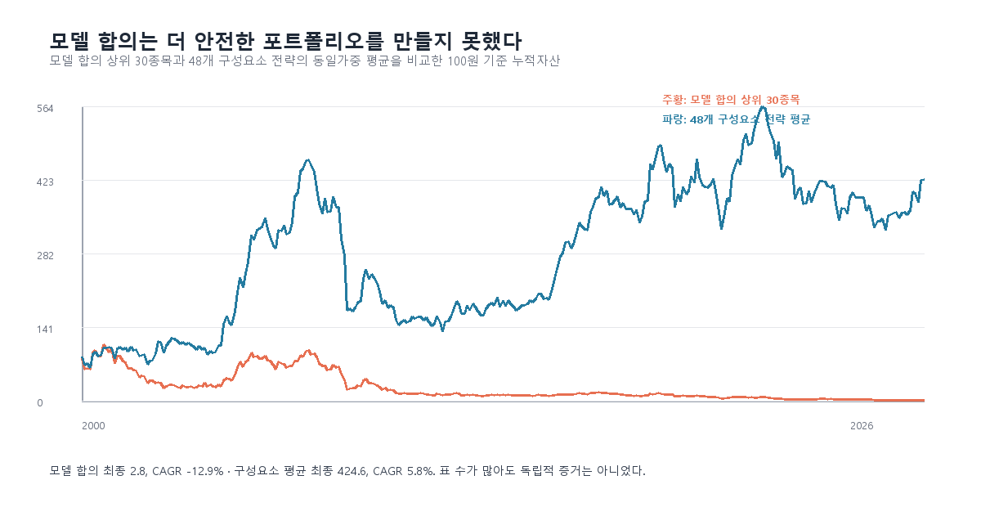
그림 1. 모델 합의 포트폴리오의 누적 성과
여기서 ‘모든 구성요소 전략도 나빴다’고 결론 내리면 또 다른 오류가 된다. 합의 포트폴리오와 같은 기간에 48개 구성요소 전략의 월 수익률을 동일가중한 벤치마크를 만들었다. 그 벤치마크의 CAGR은 5.8%였고, 합의 포트폴리오와의 월별 수익률 상관은 0.895였다. 같은 재료를 쓰면서도 표를 가장 많이 얻은 종목으로 압축하는 단계에서 성과가 무너진 것이다.
포트폴리오 | 월수 | CAGR
모델 합의 상위 30종목 | 309 | -12.9%
48개 구성요소 전략 평균 | 309 | 5.8%

처음에는 신호를 더 추가하면 해결될 문제라고 생각했다. 그러나 이 결과는 모델의 개수가 아니라 모델의 독립성을 묻는다. 내가 만든 모든 모델은 수정주가, 거래량, 시가총액이라는 거의 같은 데이터에서 출발했다. 이름은 달라도 같은 시장 구조를 다른 방식으로 반복해서 읽고 있었을 수 있다.
여러 사람이 같은 기사를 읽고 같은 결론을 내린다고 해서 증거가 여러 배가 되지는 않는다. 마찬가지로 가격 데이터에서 파생한 여러 모델이 같은 종목을 선택해도, 그것은 독립된 표가 아니다. 공통된 편향이 반복된 결과일 수 있다.
이 문제는 퀀트 전략을 조합할 때 특히 쉽게 숨는다. 팩터 이름이 다르면 서로 다른 전략처럼 보인다. 하지만 저변동성, 모멘텀, 반전, 시가총액 신호가 모두 같은 가격 패널과 같은 거래 가능 종목 집합에서 만들어졌다면, 시장 충격 앞에서 함께 실패할 수 있다. 포트폴리오에서 자산 상관을 확인하듯, 연구 단계에서도 가설과 데이터의 상관을 확인해야 한다.
이 실패가 말하지 않는 것
이 실험은 ‘앙상블은 항상 나쁘다’를 증명하지 않는다. 내가 측정한 것은 투자자들의 독립적 판단이 아니라, 같은 가격·거래량·시가총액 패널에서 파생된 모델 구성의 합의다. 실패한 것은 모델 합의 일반이 아니라, 데이터 독립성 없이 표 수만 늘린 합의다.

합의가 의미를 가지려면 서로 다른 데이터 생성 과정에서 나온 판단이 만나야 한다. 가격 신호와 공시 텍스트, 뉴스, 투자자별 수급, 호가 불균형은 서로 다른 종류의 증거가 될 수 있다. 다음에 만들 모델은 더 복잡한 가격 신호가 아니라, 기존 신호와 독립적인 데이터를 쓰는 모델이어야 한다.
다음 실험은 단순한 앙상블 재시도가 아니다. 가격 기반 신호 하나와 뉴스·공시 기반 신호 하나가 동시에 같은 종목을 선택한 경우만 따로 떼어내고, 두 신호의 오류가 같은 달에 겹치는 비율부터 계산할 생각이다. 합의의 숫자를 늘리는 대신, 합의를 만든 증거의 독립성부터 측정하는 방식이다.
좋은 포트폴리오가 상관이 낮은 자산을 필요로 한다면, 좋은 연구도 상관이 낮은 가설을 필요로 한다. 그렇다면 시장의 상태 역시 수익률 하나가 아니라, 서로 다른 모델들이 동시에 틀리는 방식으로 볼 수 있지 않을까.

재현 자료
- 합의·실패 구조 실험 코드: https://github.com/Rowoon-Lee5/metric_studio_by_moon/blob/main/experiments/meta_structure_research.py
- 합의 포트폴리오 월별 수익률: https://github.com/Rowoon-Lee5/metric_studio_by_moon/blob/main/results/epistemic_stability_returns.csv
- 메타 구조 실험 보고서: https://github.com/Rowoon-Lee5/metric_studio_by_moon/blob/main/results/meta_structure_report.json
- 구성요소 벤치마크 결과: https://github.com/Rowoon-Lee5/metric_studio_by_moon/blob/main/results/consensus_benchmark_summary.csv
이 글은 투자 권유가 아니다. 하나의 데이터 생성 과정에 의존한 모델 투표가 독립된 증거가 될 수 있는지 점검한 연구 기록이다.
이 글은 투자 권유가 아니다. 하나의 데이터 생성 과정에 의존한 모델 투표가 독립된 증거가 될 수 있는지 점검한 연구 기록이다.

